CUCINA LA CRISI
SCHEDA ADESIONE

Io sottoscritto ____________________________________, Presidente della Pro Loco di ________________________________________ confermo i seguenti dati:

PIATTO PRESENTATO _________________________________________
NOME della manifestazione/evento nel quale verrà presentato__________________________________
DATE DELLA MANIFESTAZIONE ___________________________________________________
DATA DELLA SERATA/GIORNATA di presentazione (se già prevista)_____________________ore____
SITO INTERNET pro loco (se presente)_______________________________________________
Referente progetto________________________email__________________________
cell._______________
L’adesione comporta l’impegno a rispettare e seguire le prescrizioni sotto riportate, riassumibili nei seguenti punti:
- dedicare all’interno dell’evento Pro Loco scelto, una serata a tema o un momento durante il quale i cuochi proporranno e presenteranno al pubblico il piatto e i prodotti utilizzati, illustrandone le proprietà organolettiche e nutrizionali, con lezioni/dimostrazioni pratiche di creazione del piatto e degustazione finale;
- prevedere la somministrazione del cibo attraverso l’impiego di stoviglie e bicchieri in Mater-B, in ceramica o materiale ecocompatibile nella serata/evento dedicato a Cucina la crisi;

- inoltrare la ricetta completa via email (serviziocivile@unpliveneto.it) con le quantità previste per 4 persone (completare l’allegato 1). Escluso per le Pro Loco che ripropongono il piatto della 1°edizione
- inviare le foto del piatto realizzato secondo le modalità e formato specificato nell’ allegato 2 (da inviare dopo l’evento). Escluso per le Pro Loco che ripropongono il piatto della 1°edizione
- inserire il logo CUCINA la CRISI fornito dall’UNPLI Veneto nel proprio materiale promozionale:
- inviare il materiale promozionale realizzato all’ Comitato Regionale per la promozione e diffusione sul sito e social;

Il Comitato regionale si impegna a:
- inserire il piatto nel sito internet dedicato
- divulgare gli eventi attraverso l’ufficio stampa;
- mettere in atto azioni di comunicazione online e sui social network.
In fede
Data e luogo: _________________
____________________________

ALL. 1

RICETTA per 4 persone

NOME DEL PIATTO__________________________________

Tempo di realizzazione: __________ Costo degli ingredienti per realizzare il piatto: ___________________

facile

media

difficile

Ingredienti
ESEMPIO ingredienti
- farina 00 600 g
- latte 3 dl
- zucchero 15 g
- lievito in polvere per pizze e focacce 2
- bustine
- pancetta 100 g
- peperone sott'olio 100 g
- patè d'olive nere 2 cucchiai
- olio extravergine d'oliva
- farina per la lavorazione
- sale
- ______________________________
- ____________________________
- ____________________________
- ____________________________
- ____________________________
- ____________________________
- ____________________________
- ____________________________
- ____________________________

Descrizione della preparazione
ESEMPIO descrizione ricetta
1_Tagliate la pancetta a dadini e rosolateli in una padella antiaderente senza condimento finché diventano dorati; trasferiteli su carta da cucina e fateli sgocciolare bene. Tamponate con la carta da cucina anche le falde di peperone e riducetele a tocchetti.
2_ Setacciate la farina a fontana sulla spianatoia con 15 g di sale,unite lo zucchero, versate il latte diluito con mezzo dl d'acqua e impastate per pochi secondi, quindi aggiungete il lievito setacciato e lavorate fino ad avere un impasto omogeneo ed elastico. Stendetelo con il matterello in un rettangolo spesso 2-3 mm.
3_ Tagliate il rettangolo di pasta in tanti triangoli di 10 cm di base e 20 d'altezza. Spalmate una punta di p'tè d'olive sulla base dei triangoli e distribuitevi sopra qualche dadino di pancetta e un pezzetto di peperone.
4_ Arrotolate i triangoli, uno alla volta, partendo dalla base e arrivando fino alla punta in modo da formare tanti piccoli cornetti. Curvate leggermente le estremità,trasferiteli su una placca foderata con carta da forno, incideteli in superficie con un coltellino, spennellateli con un filo d'olio e cuoceteli in forno caldo a 200° per 20 minuti circa.
Lasciateli intiepidire un poco prima di toglierli dalla placca.
______________________________________

______________________________________

______________________________________

______________________________________

______________________________________

______________________________________

______________________________________

______________________________________

______________________________________
______________________________________

______________________________________

ALL. 2 CARATTERISTICHE delle FOTO DA INVIARE

La pietanza deve essere impiattata su piatto bianco di ceramica. La dimensione minima degli scatti dovrà essere A3 a 300 dpi, in formato .TIFF non compresso, o meglio ancora in formato RAW. Fotografare il piatto intero non tagliato.
Le foto vanno inviate a serviziocivile@unpliveneto.it. Se sono di grandi dimensioni utilizzare sistemi tipo wetransfer, jumbomail, etc

INQUADRATURA FOTO
Sono necessarie tre viste del piatto:

Da sopra 3/4 alta
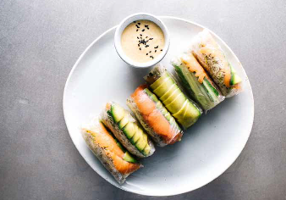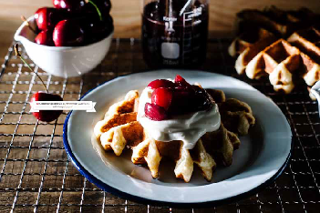

3/4 bassa
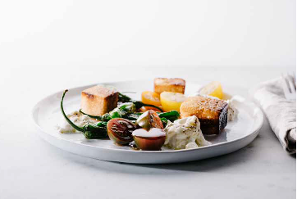

Per ogni inquadratura servono due versioni; in totale quindi servono minimo 6 foto per ricetta:
sfondo vario sfondo bianco neutro
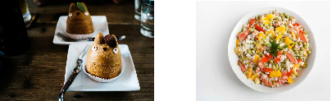

NB:Sono ben accette ulteriori foto a piacere: inquadrature particolari, fasi di lavorazione, ingredienti utilizzati, particolari interessanti: largo alla fantasia!
Se possibile illuminare la scena lateralmente, evitando le luci frontali o il flash

